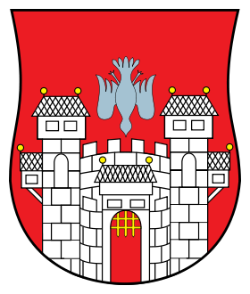

Mestna občina Maribor

Mestna četrt

RADVANJE

V A S V A B I

na prireditev v počastitev krajevnega praznika

v soboto, 01. oktobra 2011, ob 17.00 uri,
na trgu ob Pohorski ulici.

Prijazno vabljeni!

Predsednik sveta
MČ Radvanje
Samo Papež



